**体外循环心脏手术后的微循环灌注障碍**

**与体外内皮高通透性和血管生成素-2水平升高有关**

译者：钱林锋 浙江大学医学院附属第一医院

审校：郝 星 首都医科大学附属北京安贞医院

**摘要**

**背景：**体外循环(CPB)后内皮高通透性导致心脏手术后微循环灌注紊乱和术后并发症。 我们研究了CPB后患者肾、肺内皮屏障功能的术后变化以及与微循环灌注和血管生成素-2水平的关系。

**方法：**收集行冠状动脉旁路移植术的CPB患者(n=17)临床资料、舌下微循环资料和血浆标本。肾、肺微血管内皮细胞与患者血浆孵育，体外内皮屏障功能用电细胞-底物阻抗传感进行评估。测定血管生成素-1、-2和可溶性Tie2的血浆水平，并测定其与体外内皮屏障功能和体内微循环灌注的关系。

**结果：**在术后前三天内，所有样本均观察到血浆诱导的肾、肺内皮屏障功能降低(P<0.001)。与CPB前相比，血管生成素-2和可溶性Tie2水平在CPB后72h内升高(5.7±4.4与1.7±0.4ng/ml，P<0.0001；16.3±4.7对11.9±1.9 ng/ml，P=0.018)，而血管生成素-1保持稳定。有趣的是，体外肾、肺内皮细胞屏障功能的降低与CPB后体内微循环灌注(r=0.47，P=0.005；r=0.79，P<0.001)减少呈中度相关。 此外，血管生成素-2水平的升高与体外肾、肺内皮屏障功能的降低(r=−0.46，P<0.001；r=−0.40，P=0.005)，体内微循环灌注减少(r=−0.43，P=0.01；r=0.41，P=0.03)呈中度相关。

**结论：**CPB与术后第一天持续的体外内皮屏障功能损害有关，并与术后微循环灌注减少和循环中血管生成素-2水平增加有关。这些结果表明血管生成素-2是术后内皮高通透性的生物标志物，可能与CPB后微循环灌注延迟恢复有关。

**关键词：**体外循环，血管生成素-2，毛细血管通透性，微循环，内皮

**背景**

体外循环（CPB）心脏手术常因全身炎症反应和血管内皮细胞通透性增高而并发组织水肿。我们以往的研究表明，内皮屏障功能的损害和随后的液体转移阻碍了微循环灌注，并导致术后器官功能障碍，特别是急性肾和肺损伤。

血管生成素/Tie2系统已被认为是CPB相关内皮高通透性的关键信号通路。 Tie2是一种血管限制性酪氨酸激酶受体，对血管生成素-1和血管生成素-2结合具有特异性。在静止状态，血管生成素-1与Tie2结合，导致受体磷酸化及炎症抑制。在CPB中观察到的应激过程中，储存的血管生成素-2从Weibel-Palade体内释放出来，并与血管生成素-1竞争Tie2结合，从而拮抗性地降低内皮屏障功能并增加炎症反应。

在脓毒症患者中，针对血管生成素-2作为内皮功能障碍和不良结局的生物标志物的潜力已开展了广泛的研究，但仅限于体外模型或心脏手术患者血浆标志物的评估。 CPB后血浆血管生成素-2水平升高与机械通气延长和急性肾损伤有关。我们和其他研究均表明CPB与体外内皮屏障功能的急性损害有关。此外，我们之前在实验模型中，用血管生成素-1模拟物靶向Tie2可以减少CPB期间和之后的肺血管渗漏，并保持体内微循环灌注，这意味着血管生成素1依赖的Tie2信号和内皮完整性对CPB后维持微循环灌注和器官功能的重要性。

虽然最近的研究强调了CPB后第一小时血管生成素-2水平升高的生物学和临床相关性，但CPB术后血管生成素-2水平、内皮屏障功能和微循环灌注之间的关系仍有待阐明。 因此，我们的目标是探讨CPB心脏手术对体外肾、肺内皮细胞屏障功能的影响及其与循环血管生成素/Tie2和微循环灌注的关系。

**方法**

**试验设计**

该 GlyCar 研究得到了阿姆斯特丹UMC人体研究委员会的批准，临床数据先前已发表。纳入拟择期行体外循环(CPB)下冠状动脉旁路移植术(CABG) 的患者（年龄18-85岁）。 排除标准：二次手术、急诊手术、I型糖尿病患者、体重指数超过35kg/m2 以及有血液、肝脏或肾脏疾病史的患者(e GFR<50毫升/分钟)。患者接受标准化的麻醉和CPB流程。

**采集血样**

在CPB前、CPB启动后、CPB停机后1h、手术后24h和72h诱导麻醉后采集动脉血，离心得到无血小板血浆快速冷冻在液氮中。采用酶联免疫吸附试验测定血管生成素-1、血管生成素-2和可溶性Tie2的血浆浓度。

**细胞培养**

人肾小球组织中分离出的人原发性肾小球内皮细胞来自细胞生物制品（从三个健康供体中获得的）(H-6014G，细胞生物制品公司，芝加哥，美国)，并在37°C下，在95%空气和5%CO2的环境中在明胶涂层的T25烧瓶上混合培养（附加文件1：补充方法）。 从三个供体获得的健康肺组织，从肺叶切除过程中分离出人肺微血管内皮细胞，并按前面所述进行培养。

**内皮屏障功能**

采用细胞-基质阻抗传感（ECIS，Applied BioPhysics，Troy，NY，USA）测量内皮细胞的阻抗。将融合的肾小球内皮细胞或肺微血管内皮细胞与1%人血清白蛋白（HSA）在裸培养基中孵育1h，然后加入从心脏手术患者在CPB前后不同时间点获得的10%无血小板血浆。使用ECIS软件（v1.2.210.0PC；应用生物物理）在4.000Hz下连续测量内皮单层的电阻3小时，直到达到稳定状态。测量分两次进行，数据根据基线标准化。

**免疫荧光染色**

免疫荧光法用于观察患者在CPB前(n=6)或后(n=6)血浆中内皮细胞的结构。 肾小球内皮细胞或肺微血管内皮细胞暴露于血浆中3h。随后，内皮细胞被VE-钙黏蛋白和肌动蛋白染色，用 DAPI染色细胞核（附加文件1：补充方法）。

**微循环灌注**

本研究中所有患者的微循环灌注，以灌注血管的百分比(PPV，%)表示，以往也有报道。简单地说，舌下微循环灌注是用无创侧流暗场(SDF)视频显微镜测量的，目的是根据血红蛋白的吸收光谱来观察流动的红细胞。每个时间点在三个不同的舌下区域获得约10s的视频。 根据DeBacker等人的微血管评分建议，使用自动血管分析软件(AVA3.0，MicrovisionMedical，阿姆斯特丹，荷兰)对视频进行离线分析。血管是手动识别和评分流量。 微血管(直径在5至25μm之间)被分为无血流或断续血流评分（至少50%的无血流时间）被归类为无灌注，连续流动的微血管被归类为灌注血管。 随后，灌注血管的比例(PPV；In%)自动计算为灌注微血管在鉴定微血管总量中的比例。

**统计分析**

用GraphPad 7.0对数据进行分析。在CPB 后血浆暴露后，预期体外内皮抵抗能力至少降低25%(Δ=250，以0.05的显著性水平（α）和0.9的β值计算n=8。 数据以平均±标准差(SD)表示)，标准差为150Ω。用重复测量方差分析和Bonferroni后hoc分析评价内皮抵抗随时间的变化。采用配对t检验评价时间点之间的差异。 采用Pearson相关试验分析循环血管生成素-2水平、内皮屏障和微循环灌注之间的相关性。P值<0.05被认为具有统计学意义。

**结果**

**患者特点**

共17例心脏手术患者纳入研究。患者特征列于表1。患者平均年龄67±7岁， CPB时间103±18min，平均手术时间239±38min。 两例患者出现新发心房颤动，一例患者出现术后肺栓塞。无患者发生急性肾损伤，需再次手术，或术后30天内死亡。

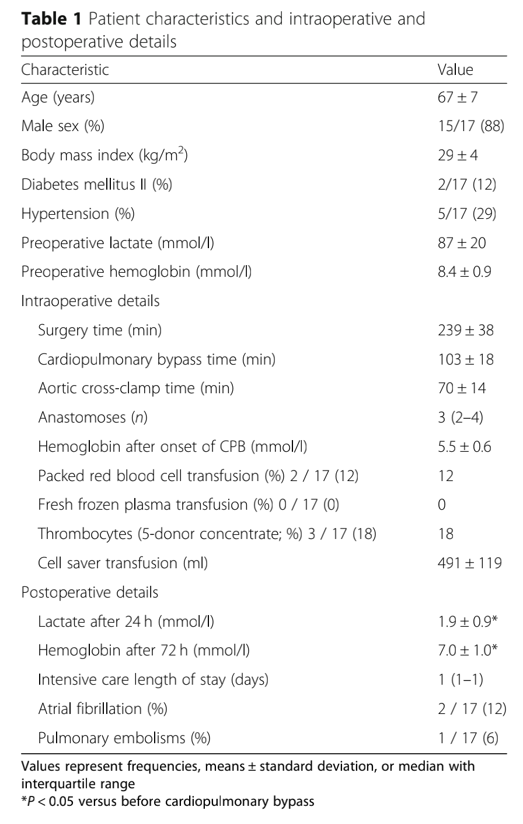

**体外循环诱导的肾和肺内皮细胞通透性增高在术后第一天持续存在**

从CPB停机后立即获得的血浆与CPB前相比，肾功能内皮屏障功能降低了17%(图1 a，b)。 在手术后24小时和72小时血浆暴露后，肾内皮屏障功能的降 更明显。在肺内皮细胞中，在CPB停机后血浆暴露后，内皮细胞的内皮屏障功能也显著降低了34%(图1 c，d)。 这种血浆诱导的肺内皮屏障功能的降低在所有样本在术后前三天内观察到(P<0.001所有时间点vs CPB前；图1 c，d)。

**体外循环诱导体外肾和肺细胞间隙形成**

与CPB前相比，CPB后72小时的血浆会增加肾脏及肺内皮细胞(附加文件1：图S2 a， B)肌动蛋白应激纤维的形成。此外，CPB后72 h的血浆可减少肾、肺内皮细胞细胞间接触的VE-钙黏蛋白。CPB后细胞间VE-钙黏蛋白的丢失与肾和肺细胞间隙形成增加相关 (图2a，b)。

**体外循环与术后血管生成素-2水平持续升高有关**

CPB与术后24h内血管生成素-2循环水平升高有关(4.0±1.4vs1.7±0.4ng/ml ，P<0.0001对CPB前)。循环血管生成素-2水平在术后72小时进一步升高(5.7±4.4vs1.7±0.4ng/ml，P<0.0001与前CPB；图3 a)。 相反，循环血管生成素-1水平在手术后的头72小时保持稳定(2.6±1.2vs1.9±1.7 ng/ml，P>0.9对前CPB；图3 b)。 与CPB前相比，手术后72h 血管生成素-2/1 比值增加了两倍(2.8±2.5vs1.2±0.4，P=0.48；图3 c)。 与CPB前相比，术后72h内皮Tie2受体可溶性形式的循环水平 增 加 (16.3±4.7 vs11.9±1.9 ng/ml ，P=0.018；图3 d)。

**体外肾、肺内皮细胞屏障功能降低与血管生成素-2水平升高有关**

在CPB患者的相应时间点，血浆诱导的内皮屏障功能降低与血管生成素-2水平升高之间存在关联(图4a，b)。 在整个研究期间，血管生成素-2的循环水平升高与血浆诱导的肾和肺内皮细胞屏障功能降低有关(r=−0.46， P=0.0006，图4a 和r=−0.40，P=0.005，图4b)。

**血管生成素-2水平升高与术后微循环灌注障碍有关**

CPB后患者术后循环血管生成素-2水平升高与这些患者微循环灌注减少有关，如灌注血管比例(r=−0.43，P=0.01，图4 c)。

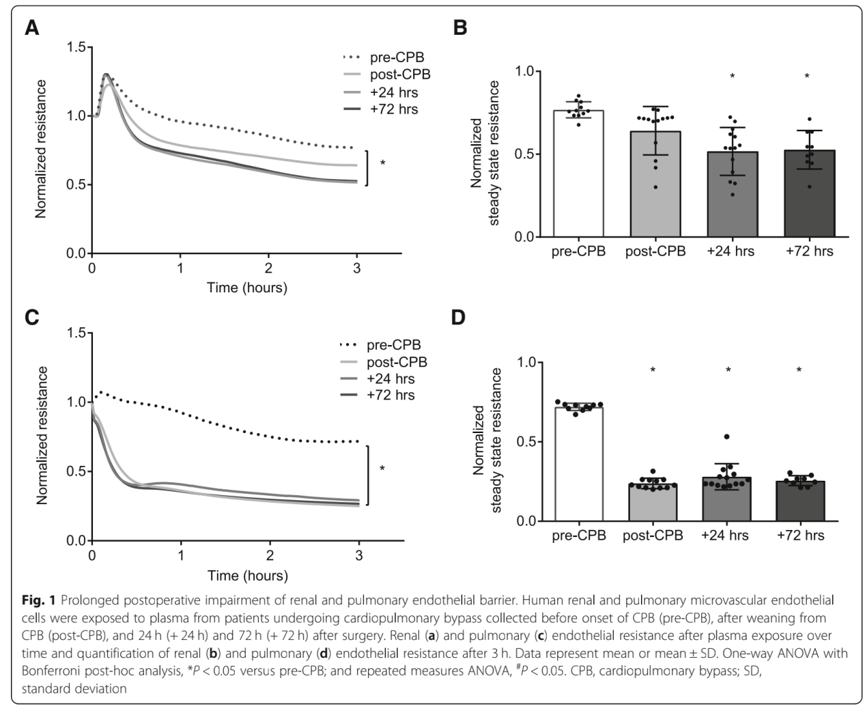

相同的是，血浆乳酸作为组织灌注受损的指标，与血管生成素-2水平的升高呈正相关(r=0.63 ，P<0.0001；图4 d)。 此外，血浆诱导的肾、肺内皮障功能降低与这些患者相应时间点的微循环灌注减少有关 (r=0.47，P=0.005，r =0.79 ，P<0.001 ；图4e，f)。

**讨论**

本研究发现体外循环(CPB)心脏手术与患者血浆诱导的细胞型特异性体外内皮高通透性有关。这种血浆诱导的肾、肺内皮细胞高通透性持续到术后至少72小时，并与循环血管生成素-2水平升高有关。 此外，内皮高通透性以及CPB后循环血管生成素-2水平的升高与体内微循环灌注紊乱有关。这些结果表明，术后内皮高通透性可能与CPB诱导的微循环灌注紊乱的延迟恢复相关，可能是通过术后释放血管生成素-2来维持。

内皮高通透性越来越被认为是CPB心脏手术后器官功能障碍的关键病理生理因素。与以往的研究一致，我们发现CPB后患者血浆变化与体外内皮屏障功能降低有关，且进一步揭示了这种诱导的内皮屏障功能丧失在肾脏、肺内皮细胞中均可观察到，并在术后三天仍持续存在。

CPB相关性全身炎症后血管内皮通透性变化受多种机制调节，其中血管生成素/Tie2系统被认为是中枢调节因子。Tie2是一种内皮特异性跨膜酪氨酸激酶受体，以血管生成素1和血管生成素2为主要配体。旁分泌激动剂血管生成素-1通过加强细胞间连接来保护内皮完整性。相反，竞争性拮抗剂血管生成素-2在炎症过程中从Weibel-Palade体内释放，增加内皮通透性。CPB后的血浆对内皮屏障破坏作用在肺内皮中比肾内皮更严重。这可能是由于内皮Tie2受体表达水平的差异，因为Tie2在肺微血管中表达最为丰富。CPB后通过血管生成素-2抑制Tie2通过减少细胞-细胞连接的重要成分-连接VE钙粘蛋白来触发内皮细胞的高通透性。我们确实发现，内皮屏障的功能丧失与细胞结构的深层变化是相关的，例如细胞间VE钙粘蛋白的减少，增加应力纤维的形成和细胞间隙的形成。CPB术后肾血管并发症的发生主要取决于这些器官本身的功能。

除了对内皮屏障功能的调节作用外，血管生成素-2已成为潜在的早期预后生物标志物。循环血管生成素-2的增加与机械通气时间、ICU住院时间、液体正平衡和CPB术后器官功能障碍增加密切相关。在本研究中，我们观察到循环血管生成素-2的增加不仅与体外循环后血浆内皮屏障破坏作用有关，而且与体内微循环灌注紊乱和乳酸水平有关。然而有趣的是，血管生成素-2变化的时间和趋势并不反映微循环灌注和乳酸水平的变化。CPB后血管生成素-2的延迟增加意味着血管生成素介导的内皮屏障功能障碍发生在CPB相关的早期内皮功能障碍和微血管改变之后。这些结果提示血管生成素-2可能参与延长术后内皮细胞的渗漏，从而减慢CPB后微循环灌注的恢复，而不是在CPB开始时发挥中心调解作用。鉴于这些不同的趋势，还应考虑到血管生成素-2、内皮细胞高通透性和微循环灌注之间的联系并不符合因果关系，可能只是反映了一个共同的问题，即CPB相关的内皮损伤。

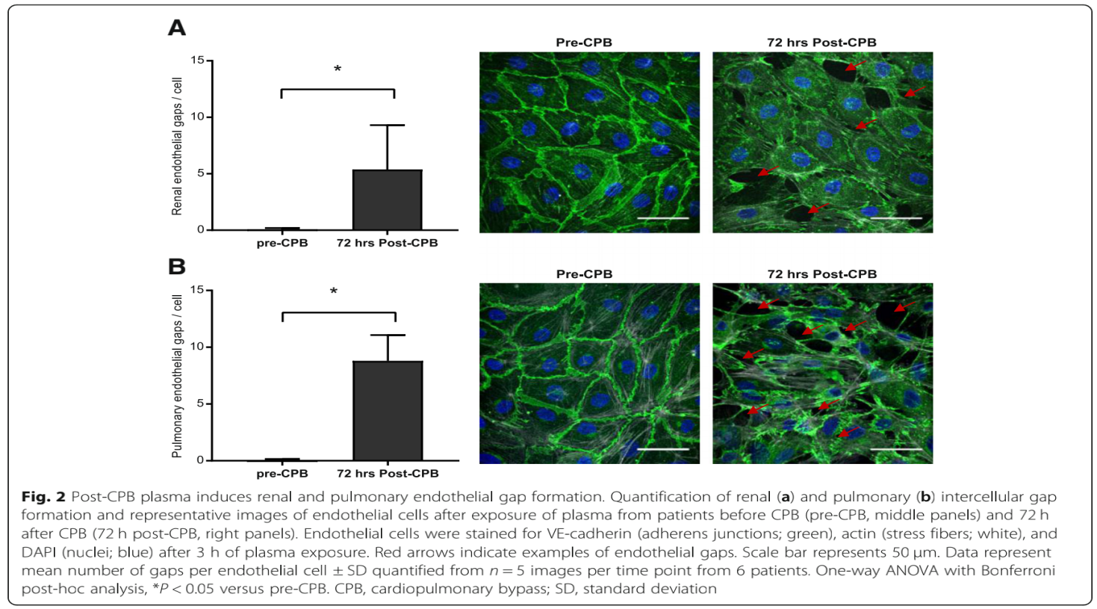

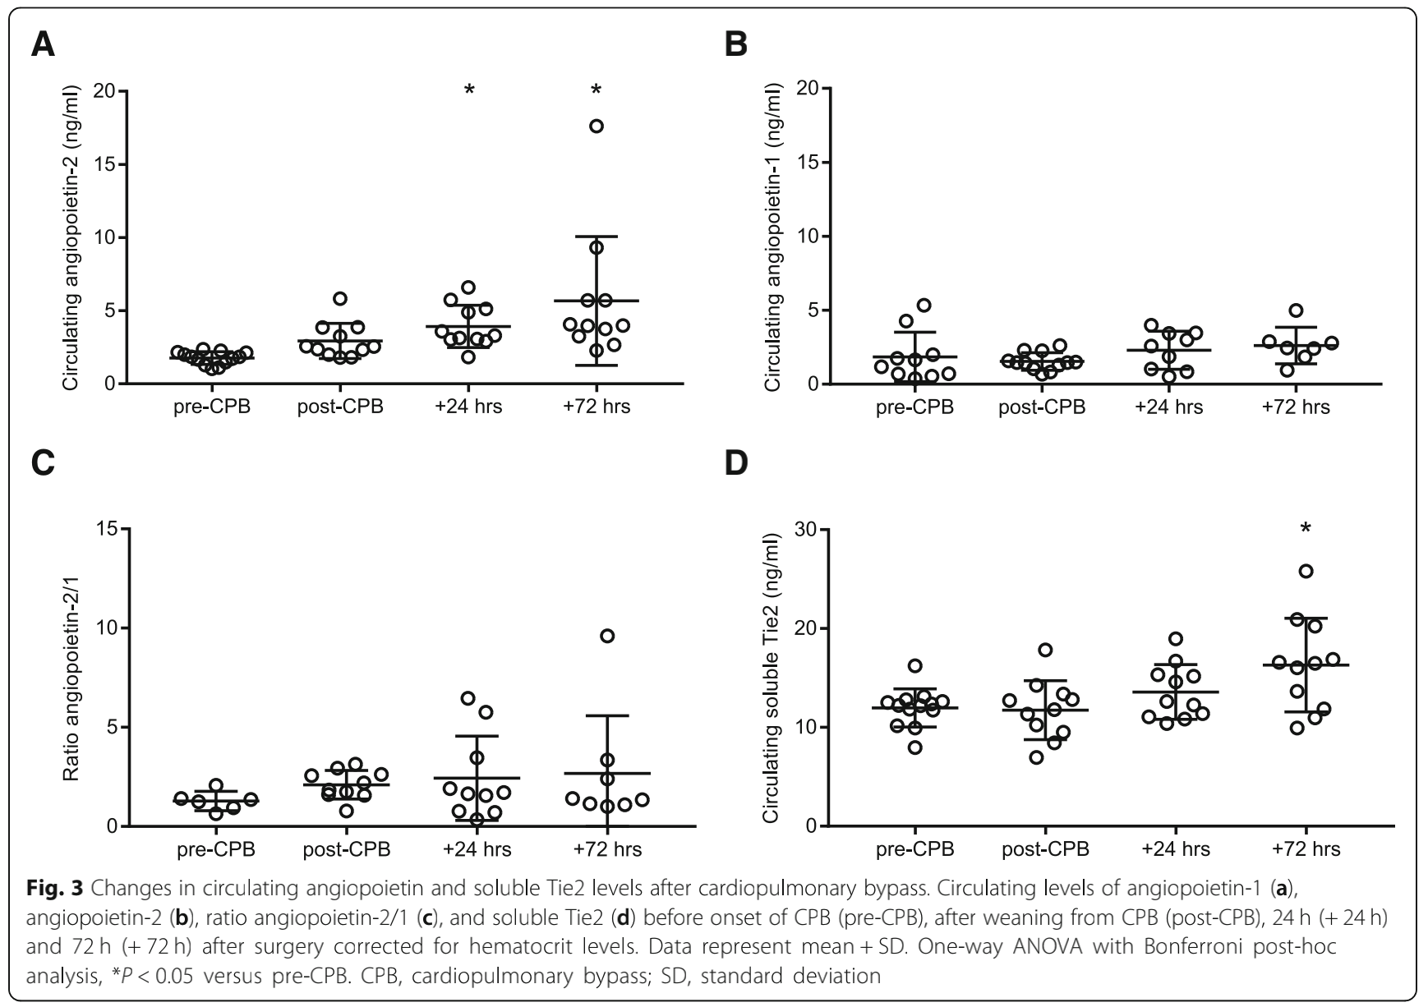

理想情况下，我们希望进一步研究血管生成素-2在内皮通透性和微循环灌注紊乱中的作用，通过靶向血浆血管生成素-2阻断其作用，从而减少我们所描述的血浆诱导的高渗透性。以前，血管生成素-2对内皮细胞通透性增高的影响已经在败血症的背景下进行过研究。通过阻断血管生成素-2可完全中和脓毒症患者血清诱导的内皮细胞旁间隙形成。此外，在实验性脓毒症模型中，应用血管生成素-2抑制剂可保护内皮完整性，减少肺血管渗漏，提高存活率。不幸的是，这些类型的血管生成素-2抑制剂已经不能用于实验测试，因此，我们的结果应该谨慎解释。

值得注意的是，本研究中的所有患者在CPB术后均显示血管生成素-2水平和血浆诱导的体外内皮通透性增加。因此，下一步将是确定血管生成素-2增加是否有助于识别有可能发生并发症的患者，以及哪些患者可能受益于旨在降低术后内皮通透性的治疗。在解释我们的数据时，有一点很重要，那就是我们调查了一个相对低风险的心脏手术人群，他们很快就从重症监护室出院了。研究高危心脏手术人群中的这些变化，他们可能会在血管生成素-2和微循环灌注方面经历更明显的变化，这将有助于进一步阐明我们发现的临床意义。

除了血管生成素-2外，CPB相关的内皮通透性增高还涉及其他屏障破坏性介质。与血管生成素-2一样，血管性血友病因子储存在Weibel-Palade体内，并在CPB开始时立即释放。血管性血友病因子的释放和凝血酶的生成激活凝血，增加内皮通透性，并刺激血管生成素-2的释放。除了Tie2抑制外，激活血管内皮生长因子受体2（VEGFR2）通过内化连接型钙黏蛋白来增加通透性。此外，VEGF被认为通过促进Tie2受体的蛋白水解裂解和脱落来增加通透性。我们确实发现在术后第三天可溶性Tie2水平升高，提示CPB后Tie2受体断裂和脱落。综上所述，CPB相关的内皮细胞通透性增高涉及多种调节系统，但都能增强血管生成素-2的释放。因此，抑制循环血管生成素-2或刺激Tie2活性可能为减轻CPB相关内皮细胞高通透性的未来治疗提供有趣的靶点。

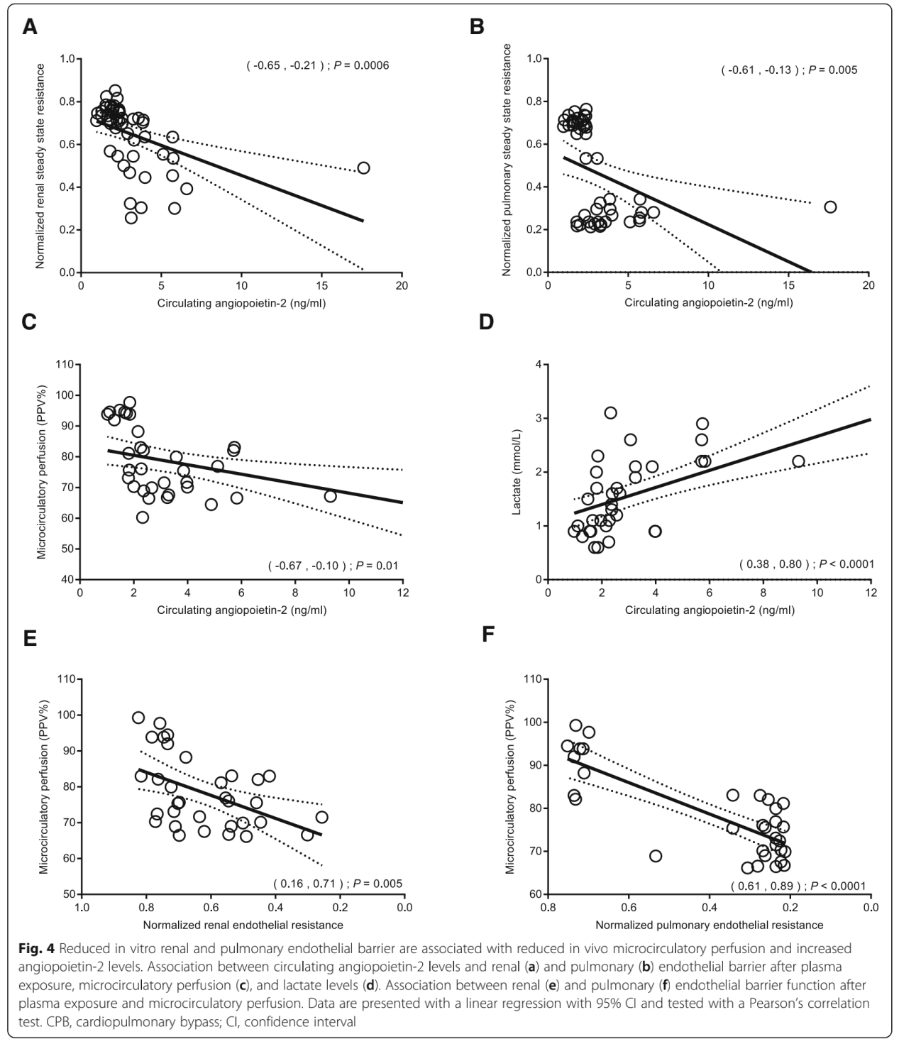

**结论**

我们发现体外循环（CPB）心脏手术与患者血浆诱导的细胞类型特异性内皮细胞通透性增高有关。这种血浆诱导的肾、肺内皮细胞通透性增高持续到术后至少72小时，并与循环血管生成素-2水平升高相对应。这些影响与相应患者体内微循环灌注紊乱有关。这些结果表明，血管生成素-2是内皮细胞通透性增高的一个生物标志物，它可能导致术后微循环灌注障碍的延迟恢复和心脏手术后器官功能障碍的发生。血管生成素-2的改变是否有助于识别有可能发生并发症的患者，以及谁可能从额外的治疗中获益，仍有待于未来的研究。